
Об утверждении регламентов государственных услуг в области технической инспекции
Утративший силу
Постановление акимата Костанайской области от 26 ноября 2015 года № 522. Зарегистрировано Департаментом юстиции Костанайской области 18 декабря 2015 года № 6063. Утратило силу постановлением акимата Костанайской области от 8 января 2020 года № 2
Сноска. Утратило силу постановлением акимата Костанайской области от 08.01.2020 № 2 (вводится в действие по истечении десяти календарных дней после дня его первого официального опубликования).
В соответствии со статьей 16 Закона Республики Казахстан от 15 апреля 2013 года "О государственных услугах", акимат Костанайской области ПОСТАНОВЛЯЕТ:
1. Утвердить прилагаемые регламенты государственных услуг:
1) "Выдача удостоверений на право управления тракторами и изготовленными на их базе самоходными шасси и механизмами, самоходными сельскохозяйственными, мелиоративными и дорожно-строительными машинами и механизмами, а также специальными машинами повышенной проходимости";
2) исключен постановлением акимата Костанайской области от 17.04.2017 № 185 (вводится в действие по истечении десяти календарных дней после дня его первого официального опубликования).
3) "Выдача регистрационного документа (дубликата) и государственного номерного знака для тракторов и изготовленных на их базе самоходных шасси и механизмов, самоходных сельскохозяйственных, мелиоративных и дорожно-строительных машин, а также специальных машин повышенной проходимости";
4) "Государственная регистрация залога тракторов и изготовленных на их базе самоходных шасси и механизмов, прицепов к ним, включая прицепы со смонтированным специальным оборудованием, самоходных, сельскохозяйственных, мелиоративных и дорожно-строительных машин и механизмов, а также специальных машин повышенной проходимости";
5) "Проведение ежегодного государственного технического осмотра тракторов и изготовленных на их базе самоходных шасси и механизмов, прицепов к ним, включая прицепы со смонтированным специальным оборудованием, самоходных сельскохозяйственных, мелиоративных и дорожно-строительных машин и механизмов, а также специальных машин повышенной проходимости";
6) "Предоставление информации об отсутствии (наличии) обременений тракторов и изготовленных на их базе самоходных шасси и механизмов, прицепов к ним, включая прицепы со смонтированным специальным оборудованием, самоходных сельскохозяйственных, мелиоративных и дорожно-строительных машин и механизмов, а также специальных машин повышенной проходимости".
Сноска. Пункт 1 с изменением, внесенным постановлением акимата Костанайской области от 17.04.2017 № 185 (вводится в действие по истечении десяти календарных дней после дня его первого официального опубликования).
2. Настоящее постановление вводится в действие по истечении десяти календарных дней после дня его первого официального опубликования.
Аким  Костанайской области | А. Мухамбетов
Утвержден
постановлением акимата
от 26 ноября 2015 года № 522
Регламент государственной услуги "Выдача удостоверений на право управления тракторами и изготовленными на их базе самоходными шасси и механизмами, самоходными сельскохозяйственными, мелиоративными и дорожно-строительными машинами и механизмами, а также специальными машинами повышенной проходимости" 1. Общие положения
1. Государственная услуга "Выдача удостоверений на право управления тракторами и изготовленными на их базе самоходными шасси и механизмами, самоходными сельскохозяйственными, мелиоративными и дорожно-строительными машинами и механизмами, а также специальными машинами повышенной проходимости" (далее - государственная услуга) оказывается местными исполнительными органами области, районов и городов областного значения (государственное учреждение "Управление сельского хозяйства акимата Костанайской области", отделы сельского хозяйства районов, городов областного значения) (далее – услугодатель).
Прием заявления и выдача результата оказания государственной услуги осуществляются через:
1) канцелярия услугодателя;
2) веб-портал "электронного правительства": www.egov.kz, www.elicense.kz (далее – Портал).
2. Форма оказания государственной услуги: электронная (частично автоматизированная) или бумажная.
3. Результат оказания государственной услуги – удостоверение, дубликат удостоверения, при замене (обмене) удостоверения старого образца на новое удостоверение на право управления тракторами и изготовленными на их базе самоходными шасси и механизмами, самоходными сельскохозяйственными, мелиоративными и дорожно-строительными машинами и механизмами, а также специальными машинами повышенной проходимости.
Форма предоставления результата оказания государственной услуги: бумажная.
2. Описание порядка действий структурных подразделений (работников) услугодателя в процессе оказания государственной услуги
4. Основанием для начала процедуры (действия) по оказанию государственной услуги является принятие услугодателем заявления и документов, указанных в пункте 9 Стандарта государственной услуги "Выдача удостоверений на право управления тракторами и изготовленными на их базе самоходными шасси и механизмами, самоходными сельскохозяйственными, мелиоративными и дорожно-строительными машинами и механизмами, а также специальными машинами повышенной проходимости", утвержденного Приказом Министра сельского хозяйства Республики Казахстан от 6 мая 2015 года № 4-3/421 "Об утверждении стандартов государственных услуг в области технической инспекции", (далее – пакет документов) либо заявления в форме электронного документа.
5. Содержание каждой процедуры (действия), входящей в состав процесса оказания государственной услуги, длительность его выполнения:
1) канцелярия услугодателя осуществляет прием и регистрацию пакета документов – 30 (тридцать) минут.
Результат процедуры (действия) – прием и регистрация пакета документов;
2) руководитель услугодателя ознакамливается с пакетом документов и определяет ответственного исполнителя услугодателя - 30 (тридцать) минут.
Результат процедуры (действия) – виза руководителя услугодателя;
3) ответственный исполнитель услугодателя подготавливает результат оказания государственной услуги – 1 (один) рабочий день.
Результат процедуры (действия) - результат оказания государственной услуги;
В случае установления факта неполноты представленных документов услугодатель в указанные сроки дает письменный мотивированный отказ в дальнейшем рассмотрении заявления.
4) канцелярия услугодателя выдает результат оказания государственной услуги услугополучателю – 30 (тридцать) минут.
Результат процедуры (действия) – выданный результат оказания государственной услуги.
3. Описание порядка взаимодействия структурных подразделений (работников) услугодателя в процессе оказания государственной услуги
6. Перечень структурных подразделений (работников) услугодателя, которые участвуют в процессе оказания государственной услуги:
1) канцелярия услугодателя;
2) руководитель услугодателя;
3) ответственный исполнитель услугодателя.
7. Описание последовательности процедур (действий) между структурными подразделениями (работниками) с указанием длительности каждой процедуры (действия):
1) канцелярия услугодателя осуществляет прием и регистрацию пакета документов, передает руководителю услугодателя – 30 (тридцать) минут;
2) руководитель услугодателя ознакамливается с пакетом документов и определяет ответственного исполнителя услугодателя - 30 (тридцать) минут;
3) ответственный исполнитель услугодателя подготавливает результат оказания государственной услуги, передает в канцелярию услугодателя – 1 (один) рабочий день.
В случае установления факта неполноты представленных документов услугодатель в указанные сроки дает письменный мотивированный отказ в дальнейшем рассмотрении заявления;
4) канцелярия услугодателя выдает результат оказания государственной услуги услугополучателю – 30 (тридцать) минут.
4. Описание порядка взаимодействия с Государственной корпорацией "Правительство для граждан" и (или) иными услугодателями, а также порядка использования информационных систем в процессе оказания государственной услуги
Сноска. Заголовок раздела 4 – в редакции постановления акимата Костанайской области от 09.12.2016 № 547 (вводится в действие по истечении десяти календарных дней после дня его первого официального опубликования).
8. Государственная услуга через Департамент "Центр обслуживания населения" - филиал некоммерческого акционерного общества "Государственная корпорация "Правительство для граждан" по Костанайской области не оказывается.
Сноска. Пункт 8 – в редакции постановления акимата Костанайской области от 09.12.2016 № 547 (вводится в действие по истечении десяти календарных дней после дня его первого официального опубликования).
9. Описание порядка обращения и последовательности процедур (действий) услугодателя и услугополучателя при оказании государственной услуги через Портал:
1) услугополучатель осуществляет регистрацию (авторизацию) на Портале посредством индивидуального идентификационного номера;
2) выбор услугополучателем электронной государственной услуги, заполнение полей электронного запроса и прикрепление пакета документов;
3) удостоверение электронного запроса для оказания электронной государственной услуги посредством электронной цифровой подписью (далее – ЭЦП) услугополучателя;
4) обработка (проверка, регистрация) электронного запроса услугодателем;
5) в "личном кабинете" услугополучателя отображается статус о принятии запроса для оказания государственной услуги;
6) направление услугодателем в "личный кабинет" услугополучателя результата оказания государственной услуги в форме электронного документа, подписанного ЭЦП уполномоченного лица услугодателя;
7) услугополучатель получает результат оказания государственной услуги через Портал в "личном кабинете" услугополучателя.
10. Функциональные взаимодействия информационных систем, задействованных в оказании государственной услуги через Портал приведены в диаграмме согласно приложению 1 к настоящему Регламенту.
11. Подробное описание последовательности процедур (действий), взаимодействий структурных подразделений (работников) услугодателя в процессе оказания государственной услуги и порядка использования информационных систем в процессе оказания государственной услуги отражается в справочнике бизнес-процессов оказания государственной услуги согласно приложению 2 к настоящему Регламенту.
Приложение 1
к Регламенту
государственнойуслуги
"Выдача удостоверений на право
управления тракторами и
изготовленными на их базе
самоходными шасси и
механизмами, самоходными
сельскохозяйственными,
мелиоративными и
дорожно-строительными
машинами и механизмами,
а также специальными машинами
повышенной проходимости"
Диаграмма функционального взаимодействия информационных систем, задействованных в оказании государственной услуги через Портал

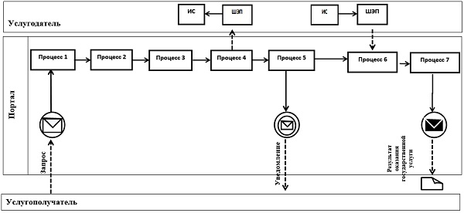

Условные обозначения:

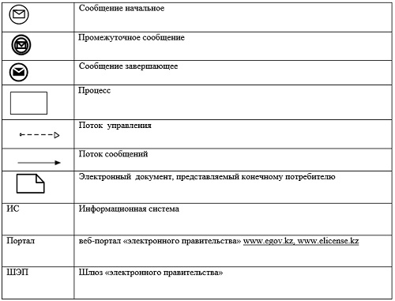

Приложение 2
к Регламенту государственной
услуги "Выдача удостоверений
на право управления
тракторами и изготовленными на
их базе самоходными шасси и
механизмами, самоходными
сельскохозяйственными,
мелиоративными и
дорожно-строительными
машинами и механизмами,
а также специальными машинами
повышенной проходимости"
Справочник бизнес-процессов оказания государственной услуги "Выдача удостоверений на право управления тракторами и изготовленными на их базе самоходными шасси и механизмами, самоходными сельскохозяйственными, мелиоративными и дорожно-строительными машинами и механизмами, а также специальными машинами повышенной проходимости"

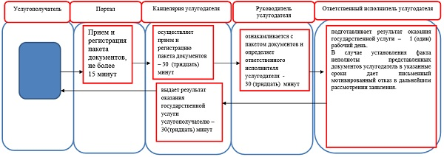

Утвержден
постановлением акимата
от 26 ноября 2015 года № 522
Регламент государственной услуги "Регистрация лиц, управляющих тракторами и изготовленными на их базе самоходными шасси и механизмами, самоходными сельскохозяйственными, мелиоративными и дорожно-строительными машинами и механизмами, а также специальными машинами повышенной проходимости по доверенности"
Сноска. Регламент исключен постановлением акимата Костанайской области от 17.04.2017 № 185 (вводится в действие по истечении десяти календарных дней после дня его первого официального опубликования).
Утвержден
постановлением акимата
от 26 ноября 2015 года № 522
Регламент государственной услуги "Выдача регистрационного документа (дубликата) и государственного номерного знака для тракторов и изготовленных на их базе самоходных шасси и механизмов, самоходных сельскохозяйственных, мелиоративных и дорожно-строительных машин, а также специальных машин повышенной проходимости" 1. Общие положения
1. Государственная услуга "Выдача регистрационного документа (дубликата) и государственного номерного знака для тракторов и изготовленных на их базе самоходных шасси и механизмов, самоходных сельскохозяйственных, мелиоративных и дорожно-строительных машин, а также специальных машин повышенной проходимости" (далее - государственная услуга) оказывается местными исполнительными органами области, районов и городов областного значения (государственное учреждение "Управление сельского хозяйства акимата Костанайской области", отделы сельского хозяйства районов, городов областного значения) (далее – услугодатель).
Прием заявления и выдача результата оказания государственной услуги осуществляются через:
1) канцелярию услугодателя;
2) веб-портал "электронного правительства": www.egov.kz, (далее – Портал).
2. Форма оказания государственной услуги: электронная (частично автоматизированная) или бумажная.
3. Результат оказания государственной услуги – выдача регистрационного документа (дубликата) и государственного номерного знака для тракторов и изготовленных на их базе самоходных шасси и механизмов, самоходных сельскохозяйственных, мелиоративных и дорожно-строительных машин, а также специальных машин повышенной проходимости.
Форма предоставления результата государственной услуги: бумажная.
Сведения о выданных разрешениях услугодателем вносятся в информационную систему "Государственная база данных "Е-лицензирование".
2. Описание порядка действий структурных подразделений (работников) услугодателя в процессе оказания государственной услуги
4. Основанием для начала процедуры (действия) по оказанию государственной услуги является принятие услугодателем заявления и документов, указанных в пункте 9 Стандарта государственной услуги "Выдача регистрационного документа (дубликата) и государственного номерного знака для тракторов и изготовленных на их базе самоходных шасси и механизмов, самоходных сельскохозяйственных, мелиоративных и дорожно-строительных машин, а также специальных машин повышенной проходимости", утвержденного Приказом Министра сельского хозяйства Республики Казахстан от 6 мая 2015 года № 4-3/421 "Об утверждении стандартов государственных услуг в области технической инспекции", (далее – пакет документов) либо заявления в форме электронного документа.
5. Содержание каждой процедуры (действия), входящей в состав процесса оказания государственной услуги, длительность его выполнения:
1) канцелярия услугодателя осуществляет прием и регистрацию пакета документов – 30 (тридцать) минут.
Результат процедуры (действия) - прием и регистрация пакета документов;
2) руководитель услугодателя ознакамливается с пакетом документов и определяет ответственного исполнителя услугодателя - 2 (два) часа.
Результат процедуры (действия) - виза руководителя услугодателя;
3) ответственный исполнитель услугодателя рассматривает пакет документов услугополучателя, подготавливает результат оказания государственной услуги – 14 (четырнадцать) календарных дней.
Результат процедуры (действия) - результат оказания государственной услуги;
4) канцелярия услугодателя выдает результат оказания государственной услуги услугополучателю – 30 (тридцать) минут.
Результат процедуры (действия) - выданный результат оказания государственной услуги.
3. Описание порядка взаимодействия структурных подразделений (работников) услугодателя в процессе оказания государственной услуги
6. Перечень структурных подразделений (работников) услугодателя, которые участвуют в процессе оказания государственной услуги:
1) канцелярия услугодателя;
2) руководитель услугодателя;
3) ответственный исполнитель услугодателя.
7. Описание последовательности процедур (действий) между структурными подразделениями (работниками) с указанием длительности каждой процедуры (действия):
1) канцелярия услугодателя осуществляет прием и регистрацию пакета документов, передает руководителю услугодателя – 30 (тридцать) минут;
2) руководитель услугодателя ознакамливается с пакетом документов и определяет ответственного исполнителя услугодателя - 2 (два) часа;
3) ответственный исполнитель услугодателя рассматривает пакет документов услугополучателя, подготавливает результат оказания государственной услуги, передает в канцелярию услугодателя – 14 (четырнадцать) календарных дней;
4) канцелярия услугодателя выдает результат оказания государственной услуги услугополучателю – 30 (тридцать) минут.
4. Описание порядка взаимодействия с Государственной корпорацией "Правительство для граждан" и (или) иными услугодателями, а также порядка использования информационных систем в процессе оказания государственной услуги
Сноска. Заголовок раздела 4 – в редакции постановления акимата Костанайской области от 09.12.2016 № 547 (вводится в действие по истечении десяти календарных дней после дня его первого официального опубликования).
8. Государственная услуга через Департамент "Центр обслуживания населения" - филиал некоммерческого акционерного общества "Государственная корпорация "Правительство для граждан" по Костанайской области не оказывается.
Сноска. Пункт 8 – в редакции постановления акимата Костанайской области от 09.12.2016 № 547 (вводится в действие по истечении десяти календарных дней после дня его первого официального опубликования).
9. Описание порядка обращения и последовательности процедур (действий) услугодателя и услугополучателя при оказании государственной услуги через Портал:
1) услугополучатель осуществляет регистрацию (авторизацию) на Портале посредством индивидуального идентификационного номера;
2) выбор услугополучателем электронной государственной услуги, заполнение полей электронного запроса и прикрепление пакета документов;
3) удостоверение электронного запроса для оказания электронной государственной услуги посредством электронной цифровой подписью (далее – ЭЦП) услугополучателя;
4) обработка (проверка, регистрация) электронного запроса услугодателем;
5) в "личном кабинете" услугополучателя отображается статус о принятии запроса для оказания государственной услуги;
6) направление услугодателем в "личный кабинет" услугополучателя результата оказания государственной услуги в форме электронного документа, подписанного ЭЦП уполномоченного лица услугодателя;
7) услугополучатель получает результат оказания государственной услуги через Портал в "личном кабинете" услугополучателя.
10. Функциональные взаимодействия информационных систем, задействованных в оказании государственной услуги через Портал приведены в диаграмме согласно приложению 1 к настоящему Регламенту.
11. Подробное описание последовательности процедур (действий), взаимодействий структурных подразделений (работников) услугодателя в процессе оказания государственной услуги и порядка использования информационных систем в процессе оказания государственной услуги отражается в справочнике бизнес-процессов оказания государственной услуги согласно приложению 2 к настоящему Регламенту.
Приложение 1
к Регламенту государственной
услуги "Выдача
регистрационного документа
(дубликата) и государственного
номерного знака для тракторов и
изготовленных на их базе
самоходных шасси и механизмов,
самоходных
сельскохозяйственных,
мелиоративных
и дорожно-строительных машин,
а также специальных машин
повышенной проходимости"
Диаграмма функционального взаимодействия информационных систем, задействованных в оказании государственной услуги через Портал

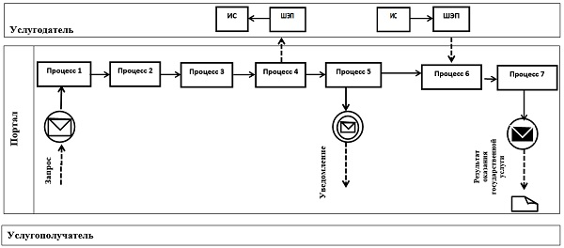

Условия обозначения:

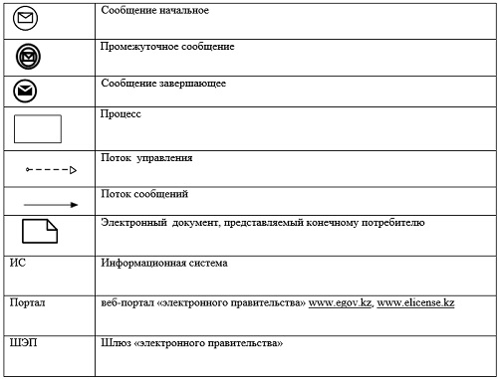

Приложение 2
к Регламенту государственной
услуги "Выдача
регистрационного документа
(дубликата) и государственного
номерного знака для тракторов и
изготовленных на их базе
самоходных шасси и механизмов,
самоходных
сельскохозяйственных,
мелиоративных и
дорожно-строительных машин, а
также специальных машин
повышенной проходимости"
Справочник бизнес-процессов оказания государственной услуги "Выдача регистрационного документа (дубликата) и государственного номерного знака для тракторов и изготовленных на их базе самоходных шасси и механизмов, самоходных сельскохозяйственных, мелиоративных и дорожно-строительных машин, а также специальных машин повышенной проходимости"

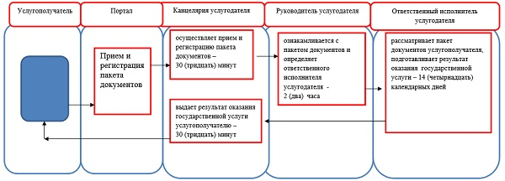

Утвержден
постановлением акимата
от 26 ноября 2015 года № 522
Регламент государственной услуги "Государственная регистрация залога тракторов и изготовленных на их базе самоходных шасси и механизмов, прицепов к ним, включая прицепы со смонтированным специальным оборудованием, самоходных, сельскохозяйственных, мелиоративных и дорожно-строительных машин и механизмов, а также специальных машин повышенной проходимости" 1. Общие положения
1. Государственная услуга "Государственная регистрация залога тракторов и изготовленных на их базе самоходных шасси и механизмов, прицепов к ним, включая прицепы со смонтированным специальным оборудованием, самоходных, сельскохозяйственных, мелиоративных и дорожно-строительных машин и механизмов, а также специальных машин повышенной проходимости" (далее - государственная услуга) оказывается местными исполнительными органами области, районов и городов областного значения (государственное учреждение "Управление сельского хозяйства акимата Костанайской области", отделами сельского хозяйства районов, городов областного значения) (далее – услугодатель).
Прием заявления и выдача результата оказания государственной услуги осуществляются через:
1) канцелярию услугодателя;
2) веб-портал "электронного правительства" www.egov.kz (далее – Портал).
2. Форма оказания государственной услуги: электронная (частично автоматизированная) или бумажная.
3. Результат оказания государственной услуги – регистрация и выдача свидетельства о государственной регистрации залога (дубликата) тракторов и изготовленных на их базе самоходных шасси и механизмов, прицепов к ним, включая прицепы со смонтированным специальным оборудованием, самоходных, сельскохозяйственных, мелиоративных и дорожно-строительных машин и механизмов, а также специальных машин повышенной проходимости.
Форма предоставления результата оказания государственной услуги: электронная.
2. Описание порядка действий структурных подразделений (работников) услугодателя в процессе оказания государственной услуги
4. Основанием для начала процедуры (действия) по оказанию государственной услуги является принятие услугодателем заявления и документов, указанных в пункте 9 Стандарта государственной услуги "Государственная регистрация залога тракторов и изготовленных на их базе самоходных шасси и механизмов, прицепов к ним, включая прицепы со смонтированным специальным оборудованием, самоходных, сельскохозяйственных, мелиоративных и дорожно-строительных машин и механизмов, а также специальных машин повышенной проходимости", утвержденного Приказом Министра сельского хозяйства Республики Казахстан от 6 мая 2015 года № 4-3/421 "Об утверждении стандартов государственных услуг в области технической инспекции", (далее – пакет документов) либо запроса в форме электронного документа.
5. Содержание каждой процедуры (действия), входящей в состав процесса оказания государственной услуги, длительность его выполнения:
1) канцелярия услугодателя осуществляет прием и регистрацию пакета документов – 30 (тридцать) минут.
Результат процедуры (действия) – прием и регистрация пакета документов;
2) руководитель услугодателя ознакамливается с пакетом документов и определяет ответственного исполнителя услугодателя - 30 (тридцать) минут.
Результат процедуры (действия) – виза руководителя услугодателя;
3) ответственный исполнитель услугодателя подготавливает результат оказания государственных услуг – 1 (один) рабочий день.
Результат процедуры (действия) – результат оказания государственной услуги;
в случае установления факта неполноты представленных документов, а также несоответствие договора о залоге или иного договора, содержащего условия залога, требованиям статьи 307 Гражданского кодекса Республики Казахстан услугодатель в указанные сроки дает письменный мотивированный отказ в дальнейшем рассмотрении заявления;
4) канцелярия услугодателя выдает результат оказания государственной услуги – 30 (тридцать) минут.
Результат процедуры (действия) – выдача результата оказания государственной услуги.
3. Описание порядка взаимодействия структурных подразделений (работников) услугодателя в процессе оказания государственной услуги
6. Перечень структурных подразделений (работников) услугодателя, которые участвуют в процессе оказания государственной услуги:
1) канцелярия услугодателя;
2) руководитель услугодателя;
3) ответственный исполнитель услугодателя.
7. Описание последовательности процедур (действий) между структурными подразделениями (работниками) с указанием длительности каждой процедуры (действия):
1) канцелярия услугодателя осуществляет прием и регистрацию пакета документов, передает руководителю услугодателя – 30 (тридцать) минут;
2) руководитель услугодателя ознакамливается с пакетом документов и определяет ответственного исполнителя услугодателя - 30 (тридцать) минут;
3) ответственный исполнитель услугодателя подготавливает результат оказания государственных услуг, передает в канцелярию услугодателя – 1 (один) рабочий день.
В случае установления факта неполноты представленных документов, а также несоответствие договора о залоге или иного договора, содержащего условия залога, требованиям статьи 307 Гражданского кодекса Республики Казахстан услугодатель в указанные сроки дает письменный мотивированный отказ в дальнейшем рассмотрении заявления.
4) канцелярия услугодателя выдает результат оказания государственной услуги – 30 (тридцать) минут;
4. Описание порядка взаимодействия с Государственной корпорацией "Правительство для граждан" и (или) иными услугодателями, а также порядка использования информационных систем в процессе оказания государственной услуги
Сноска. Заголовок раздела 4 – в редакции постановление акимата Костанайской области от 09.12.2016 № 547 (вводится в действие по истечении десяти календарных дней после дня его первого официального опубликования).
8. Государственная услуга через Департамент "Центр обслуживания населения" - филиал некоммерческого акционерного общества "Государственная корпорация "Правительство для граждан" по Костанайской области не оказывается.
Сноска. Пункт 8 – в редакции постановление акимата Костанайской области от 09.12.2016 № 547 (вводится в действие по истечении десяти календарных дней после дня его первого официального опубликования).
9. Описание порядка обращения и последовательности процедур (действий) услугодателя и услугополучателя при оказании государственной услуги через Портал:
1) услугополучатель осуществляет регистрацию (авторизацию) на Портале посредством индивидуального идентификационного номера;
2) выбор услугополучателем электронной государственной услуги, заполнение полей электронного запроса и прикрепление пакета документов;
3) удостоверение электронного запроса для оказания электронной государственной услуги посредством ЭЦП услугополучателя;
4) обработка (проверка, регистрация) электронного запроса услугодателем;
5) в "личном кабинете" услугополучателя отображается статус о принятии запроса для оказания государственной услуги;
6) направление услугодателем в "личный кабинет" услугополучателя результата оказания государственной услуги в форме электронного документа, подписанного ЭЦП уполномоченного лица услугодателя;
7) услугополучатель получает результат оказания государственной услуги через Портал в "личном кабинете" услугополучателя.
10. Функциональные взаимодействия информационных систем, задействованных в оказании государственной услуги через Портал приведены в диаграмме согласно приложению 1 к настоящему Регламенту.
11. Подробное описание последовательности процедур (действий), взаимодействий структурных подразделений (работников) услугодателя в процессе оказания государственной услуги и порядка использования информационных систем в процессе оказания государственной услуги отражается в справочнике бизнес-процессов оказания государственной услуги согласно приложению 2 к настоящему Регламенту.
Приложение 1
к Регламенту государственной
услуги "Государственная
регистрация залога тракторов и
изготовленных на их базе
самоходных шасси и механизмов,
прицепов к ним, включая
прицепы со смонтированным
специальным оборудованием,
самоходных,
сельскохозяйственных,
мелиоративных
и дорожно-строительных машин
и механизмов, а также
специальных машин повышенной
проходимости"
Диаграмма функционального взаимодействия информационных систем, задействованных в оказании государственной услуги через Портал

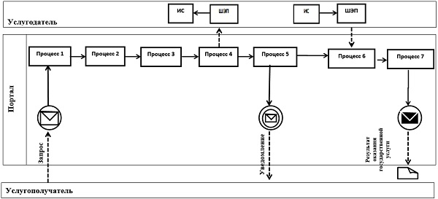

Условия обозначения:

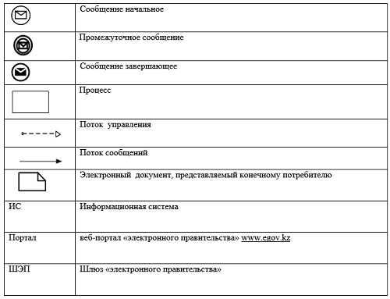

Приложение 2
к Регламенту государственной
услуги "Государственная
регистрация залога тракторов и
изготовленных на их базе
самоходных шасси и механизмов,
прицепов к ним, включая
прицепы со смонтированным
специальным оборудованием,
самоходных,
сельскохозяйственных,
мелиоративных
и дорожно-строительных машин
и механизмов, а также
специальных машин повышенной
проходимости"
Справочник бизнес-процессов оказания государственной услуги "Государственная регистрация залога тракторов и изготовленных на их базе самоходных шасси и механизмов, прицепов к ним, включая прицепы со смонтированным специальным оборудованием, самоходных, сельскохозяйственных, мелиоративных и дорожно-строительных машин и механизмов, а также специальных машин повышенной проходимости"

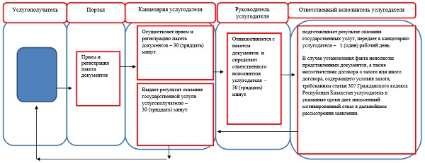

Утвержден
постановлением акимата
от 26 ноября 2015 года № 522
Регламент государственной услуги "Проведение ежегодного государственного технического осмотра тракторов и изготовленных на их базе самоходных шасси и механизмов, прицепов к ним, включая прицепы со смонтированным специальным оборудованием, самоходных сельскохозяйственных, мелиоративных и дорожно-строительных машин и механизмов, а также специальных машин повышенной проходимости" 1. Общие положения
1. Государственная услуга "Проведение ежегодного технического осмотра тракторов и изготовленных на их базе самоходных шасси и механизмов, прицепов к ним, включая прицепы со смонтированным специальным оборудованием, самоходных сельскохозяйственных, мелиоративных и дорожно-строительных машин и механизмов, а также специальных машин повышенной проходимости" (далее - государственная услуга) оказывается местными исполнительными органами области, районов и городов областного значения (государственное учреждение "Управление сельского хозяйства акимата Костанайской области", отделами сельского хозяйства районов, городов областного значения) (далее – услугодатель).
Прием заявления и выдача результата оказания государственной услуги осуществляются через:
1) канцелярию услугодателя;
2) веб-портал "электронного правительства": www.egov.kz, www.elicense.kz (далее – Портал).
2. Форма оказания государственной услуги: электронная (частично автоматизированная) или бумажная.
3. Результат оказания государственной услуги является внесение записи "Исправен" либо "Неисправен" в регистрационном документе (техническом паспорте) заверенная подписью инженера-инспектора и штампом услугодателя.
В случае обращения на Портал – уведомление о готовности инженер-инспектора к проведению ежегодного государственного технического осмотра, с указанием даты, места и времени проведения технического осмотра машины.
Форма предоставления результата оказания государственной услуги: бумажная.
2. Описание порядка действий структурных подразделений (работников) услугодателя в процессе оказания государственной услуги
4. Основанием для начала процедуры (действия) по оказанию государственной услуги является принятие услугодателем заявления и документов указанных в пункте 9 Стандарта государственной услуги "Проведение ежегодного технического осмотра тракторов и изготовленных на их базе самоходных шасси и механизмов, прицепов к ним, включая прицепы со смонтированным специальным оборудованием, самоходных сельскохозяйственных, мелиоративных и дорожно-строительных машин и механизмов, а также специальных машин повышенной проходимости", утвержденного приказом Министра сельского хозяйства Республики Казахстан от 6 мая 2015 года № 4-3/421 "Об утверждении стандартов государственных услуг в области технической инспекции", (далее – пакет документов), либо запроса в форме электронного документа.
5. Содержание каждой процедуры (действия), входящей в состав процесса оказания государственной услуги, длительность его выполнения:
1) канцелярия услугодателя осуществляет прием и регистрацию пакета документов – 30 (тридцать) минут.
Результат процедуры (действия) – прием и регистрация пакета документов.
В случаях представления услугополучателем неполного пакета документов и (или) документов с истекшим сроком действия отказывает в приеме заявления – 30 (тридцать) минут;
2) руководитель услугодателя ознакамливается с пакетом документов и определяет ответственного исполнителя услугодателя – 30 (тридцать) минут.
Результат процедуры (действия) – виза руководителя услугодателя;
3) ответственный исполнитель услугодателя изучает пакет документов, подготавливает, подписывает и передает услугополучателю результат оказания государственной услуги – 14 (четырнадцать) рабочих дней.
В случае установления недостоверности документов, представленных услугополучателем для получения государственной услуги, и (или) данных (сведений), содержащихся в них, подготавливает проект мотивированного ответа об отказе в оказании государственной услуги, направляет руководителю услугодателя – 1 (один) час.
Результат процедуры (действия) – проект мотивированного ответа об отказе в оказании государственной услуги;
4) руководитель услугодателя подписывает мотивированный ответ об отказе в оказании государственной услуги, передает сотруднику канцелярии – 1 (один) час.
Результат процедуры (действия) – подписанный мотивированный ответ об отказе в оказании государственной услуги;
5) сотрудник канцелярии услугодателя выдает услугополучателю мотивированный ответ об отказе в оказании государственной услуги – 15 (пятнадцать) минут.
Результат процедуры (действия) – выдача мотивированного ответа об отказе в оказании государственной услуги.
Сноска. Пункт 5 – в редакции постановления акимата Костанайской области от 17.04.2017 № 185 (вводится в действие по истечении десяти календарных дней после дня его первого официального опубликования).
3. Описание порядка взаимодействия структурных подразделений (работников) услугодателя в процессе оказания государственной услуги
6. Перечень структурных подразделений (работников) услугодателя, которые участвуют в процессе оказания государственной услуги:
1) канцелярия услугодателя;
2) руководитель услугодателя;
3) ответственный исполнитель услугодателя.
7. Описание последовательности процедур (действий) между структурными подразделениями (работниками) с указанием длительности каждой процедуры (действия):
1) канцелярия услугодателя осуществляет прием и регистрацию пакета документов, передает руководителю услугодателя – 30 (тридцать) минут.
В случаях представления услугополучателем неполного пакета документов и (или) документов с истекшим сроком действия отказывает в приеме заявления – 30 (тридцать) минут;
2) руководитель услугодателя ознакамливается с документами и определяет ответственного исполнителя услугодателя - 30 (тридцать) минут;
3) ответственный исполнитель услугодателя изучает пакет документов, подготавливает, подписывает и передает услугополучателю результат оказания государственной услуги – 14 (четырнадцать) рабочих дней.
В случае установления недостоверности документов, представленных услугополучателем для получения государственной услуги, и (или) данных (сведений), содержащихся в них, подготавливает проект мотивированного ответа об отказе в оказании государственной услуги, направляет руководителю услугодателя – 1 (один) час;
4) руководитель услугодателя подписывает мотивированный ответ об отказе в оказании государственной услуги, передает сотруднику канцелярии – 1 (один) час;
5) сотрудник канцелярии услугодателя выдает услугополучателю мотивированный ответ об отказе в оказании государственной услуги – 15 (пятнадцать) минут.
Сноска. Пункт 7 – в редакции постановления акимата Костанайской области от 17.04.2017 № 185 (вводится в действие по истечении десяти календарных дней после дня его первого официального опубликования).
4. Описание порядка взаимодействия с Государственной корпорацией "Правительство для граждан" и (или) иными услугодателями, а также порядка использования информационных систем в процессе оказания государственной услуги
Сноска. Заголовок раздела 4 – в редакции постановления акимата Костанайской области от 09.12.2016 № 547 (вводится в действие по истечении десяти календарных дней после дня его первого официального опубликования).
8. Государственная услуга через Департамент "Центр обслуживания населения" - филиал некоммерческого акционерного общества "Государственная корпорация "Правительство для граждан" по Костанайской области не оказывается.
Сноска. Пункт 8 – в редакции постановления акимата Костанайской области от 09.12.2016 № 547 (вводится в действие по истечении десяти календарных дней после дня его первого официального опубликования).
9. Описание порядка обращения и последовательности процедур (действий) услугодателя и услугополучателя при оказании государственной услуги через Портал:
1) услугополучатель осуществляет регистрацию (авторизацию) на Портале посредством индивидуального идентификационного номера;
2) выбор услугополучателем электронной государственной услуги, заполнение полей электронного запроса и прикрепление пакета документов;
3) удостоверение электронного запроса для оказания электронной государственной услуги посредством ЭЦП услугополучателя;
4) обработка (проверка, регистрация) электронного запроса услугодателем;
5) в "личном кабинете" услугополучателя отображается статус о принятии запроса для оказания государственной услуги;
6) направление услугодателем в "личный кабинет" услугополучателя результата оказания государственной услуги в форме электронного документа, подписанного ЭЦП;
7) услугополучатель получает результат оказания государственной услуги через Портал в "личном кабинете" услугополучателя.
10. Функциональные взаимодействия информационных систем, задействованных в оказании государственной услуги через Портал приведены в диаграмме согласно приложению 1 к настоящему Регламенту.
11. Подробное описание последовательности процедур (действий), взаимодействий структурных подразделений (работников) услугодателя в процессе оказания государственной услуги и порядка использования информационных систем в процессе оказания государственной услуги отражается в справочнике бизнес-процессов оказания государственной услуги согласно приложению 2 к настоящему Регламенту.
Приложение 1
к Регламенту государственной
услуги "Проведение ежегодного
государственного технического
осмотра тракторов и
изготовленных на их базе
самоходных шасси и механизмов,
прицепов к ним, включая
прицепы со смонтированным
специальным оборудованием,
самоходных
сельскохозяйственных,
мелиоративных и
дорожно-строительных машин
и механизмов, а также
специальных машин повышенной
проходимости"
Диаграмма функционального взаимодействия информационных систем, задействованных в оказании государственной услуги через Портал

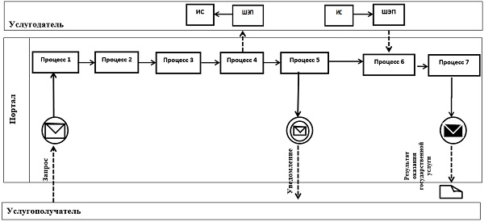

Условия обозначения:

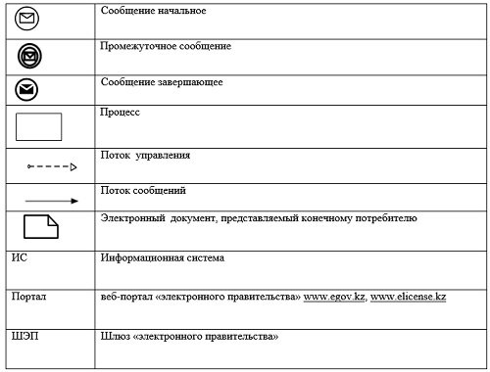

Приложение 2
к регламенту государственной
услуги "Проведение ежегодного
государственного технического
осмотра тракторов и
изготовленных на их базе
самоходных шасси и
механизмов, прицепов к ним,
включая прицепы со
смонтированным специальным
оборудованием, самоходных
сельскохозяйственных,
мелиоративных и дорожно-
строительных машин и
механизмов, а также
специальных машин
повышенной проходимости"
Справочник бизнес-процессов оказания государственной услуги "Проведение ежегодного государственного технического осмотра тракторов и изготовленных на их базе самоходных шасси и механизмов, прицепов к ним, включая прицепы со смонтированным специальным оборудованием, самоходных сельскохозяйственных, мелиоративных и дорожно-строительных машин и механизмов, а также специальных машин повышенной проходимости"
Сноска. Приложение 2 – в редакции постановления акимата Костанайской области от 17.04.2017 № 185 (вводится в действие по истечении десяти календарных дней после дня его первого официального опубликования).

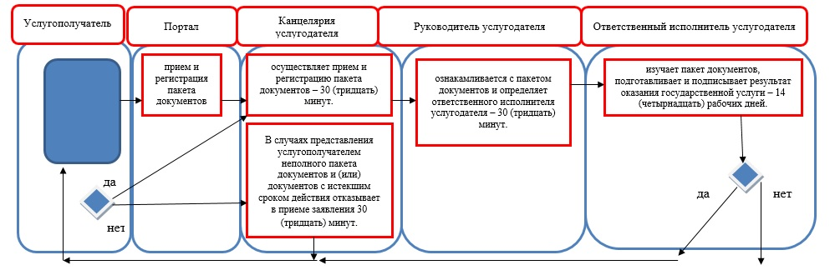

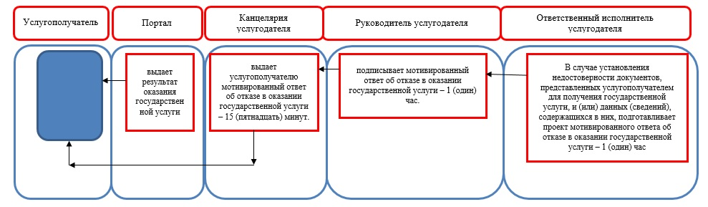

Условные обозначения:

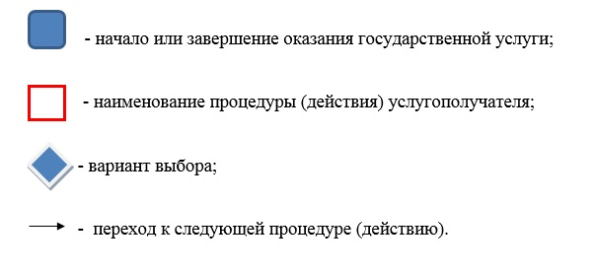

Утвержден
постановлением акимата
от 26 ноября 2015 года № 522
Регламент государственной услуги "Предоставление информации об отсутствии (наличии) обременений тракторов и изготовленных на их базе самоходных шасси и механизмов, прицепов к ним, включая прицепы со смонтированным специальным оборудованием, самоходных сельскохозяйственных, мелиоративных и дорожно-строительных машин и механизмов, а также специальных машин повышенной проходимости" 1. Общие положения
1. Государственная услуга "Предоставление информации об отсутствии (наличии) обременений тракторов и изготовленных на их базе самоходных шасси и механизмов, прицепов к ним, включая прицепы со смонтированным специальным оборудованием, самоходных сельскохозяйственных, мелиоративных и дорожно-строительных машин и механизмов, а также специальных машин повышенной проходимости" (далее - государственная услуга) оказывается местными исполнительными органами области, районов и городов областного значения, (государственное учреждение "Управление сельского хозяйства акимата Костанайской области", отделами сельского хозяйства районов, городов областного значения) (далее – услугодатель).
Прием заявления и выдача результата оказания государственной услуги осуществляются через:
1) Департамент "Центр обслуживания населения" - филиал некоммерческого акционерного общества "Государственная корпорация "Правительство для граждан" по Костанайской области (далее – Государственная корпорация);
2) веб-портал "электронного правительства": www.egov.kz (далее – Портал).
Сноска. Пункт 1 с изменением, внесенным постановлением акимата Костанайской области от 09.12.2016 № 547 (вводится в действие по истечении десяти календарных дней после дня его первого официального опубликования).
2. Форма оказания государственной услуги: электронная (полностью автоматизированная) или бумажная.
3. Результат оказания государственной услуги – выписка из реестра регистрации залога движимого имущества.
Форма предоставления результата оказания государственной услуги: электронная.
2. Описание порядка действий структурных подразделений (работников) услугодателя в процессе оказания государственной услуги
4. Государственная услуга через структурные подразделения (работников) услугодателя не оказывается.
3. Описание порядка взаимодействия структурных подразделений (работников) услугодателя в процессе оказания государственной услуги
5. Государственная услуга через структурные подразделения (работников) услугодателя не оказывается.
4. Описание порядка взаимодействия с Государственной корпорацией "Правительство для граждан" и (или) иными услугодателями, а также порядка использования информационных систем в процессе оказания государственной услуги
Сноска. Заголовок раздела 4 – в редакции постановления акимата Костанайской области от 09.12.2016 № 547 (вводится в действие по истечении десяти календарных дней после дня его первого официального опубликования).
6. Описание порядка обращения в Государственную корпорацию, длительность обработки запроса услугополучателя:
1) услугополучатель для получения государственной услуги обращается в Государственную корпорацию;
2) работник Государственной корпорации осуществляет прием и проверяет полноту пакета документов, указанных в пункте 9 Стандарта государственной услуги "Предоставление информации об отсутствии (наличии) обременений тракторов и изготовленных на их базе самоходных шасси и механизмов, прицепов к ним, включая прицепы со смонтированным специальным оборудованием, самоходных сельскохозяйственных, мелиоративных и дорожно-строительных машин и механизмов, а также специальных машин повышенной проходимости", утвержденного приказом Министра сельского хозяйства Республики Казахстан от 6 мая 2015 года № 4-3/421 "Об утверждении стандартов государственных услуг в области технической инспекции" (зарегистрировано в Реестре государственной регистрации нормативных правовых актов под № 11766), (далее – пакет документов),– 10 (десять) минут;
3) при предоставлении услугополучателем полного пакета документов, работник Государственной корпорации регистрирует их в информационной системе "Интегрированная информационная система для Государственной корпорации" – 10 (десять) минут;
4) работник Государственной корпорации получает письменное согласие услугополучателя на использование сведений, составляющих охраняемую законом тайну, содержащихся в информационных системах, если иное не предусмотрено законами Республики Казахстан – 10 (десять) минут;
5) работник Государственной корпорации выдает результат оказания государственной услуги – 10 (десять) минут.
Сноска. Пункт 6 – в редакции постановления акимата Костанайской области от 09.12.2016 № 547 (вводится в действие по истечении десяти календарных дней после дня его первого официального опубликования).
7. Описание порядка обращения и последовательности процедур (действий) услугополучателя и услугодателя при оказании государственной услуги через Портал:
1) услугополучатель осуществляет регистрацию (авторизацию) на Портале посредством индивидуального идентификационного номера;
2) выбор услугополучателем электронной государственной услуги, заполнение полей электронного запроса и прикрепление пакета документов;
3) удостоверение электронного запроса для оказания электронной государственной услуги посредством электронной цифровой подписью (далее – ЭЦП) услугополучателя;
4) обработка (проверка, регистрация) электронного запроса услугодателем;
5) направление услугодателем в "личный кабинет" услугополучателя результата оказания государственной услуги в форме электронного документа, подписанного ЭЦП;
6) получение услугополучателем результата оказания государственной услуги через Портал в "личном кабинете" услугополучателя;
8. Функциональные взаимодействия информационных систем, задействованных в оказании государственной услуги через Портал приведены в диаграмме согласно приложению 1 к настоящему Регламенту.
9. Подробное описание последовательности процедур (действий), взаимодействий структурных подразделений (работников) услугодателя в процессе оказания государственной услуги, а также описание порядка взаимодействия с иными услугодателями и (или) Государственной корпорацией и порядка использования информационных систем в процессе оказания государственной услуги отражается в справочнике бизнес-процессов оказания государственной услуги согласно приложению 2 к настоящему Регламенту. Справочник бизнес-процессов оказания государственной услуги размещается на интернет-ресурсе услугодателя.
Сноска. Пункт 9 – в редакции постановления акимата Костанайской области от 09.12.2016 № 547 (вводится в действие по истечении десяти календарных дней после дня его первого официального опубликования).
Приложение 1
к Регламенту государственной
услуги "Предоставление
информации об отсутствии
(наличии) обременений
тракторов и изготовленных на их
базе самоходных шасси и
механизмов, прицепов к ним,
включая прицепы со
смонтированным специальным
оборудованием, самоходных
сельскохозяйственных,
мелиоративных
и дорожно-строительных машин
и механизмов, а также
специальных машин повышенной
проходимости"
Диаграмма функционального взаимодействия информационных систем, задействованных в оказании государственной услуги через Портал

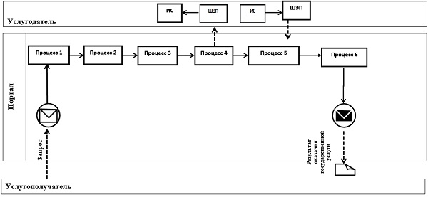

Условия обозначения:

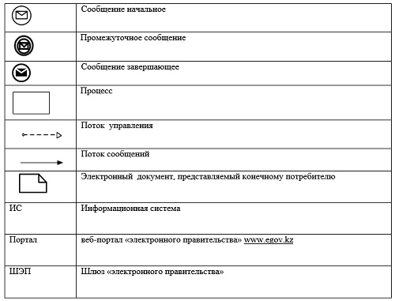

Приложение 2
к Регламенту государственной
услуги "Предоставление
информации об отсутствии
(наличии) обременений
тракторов и изготовленных на их
базе самоходных шасси и
механизмов, прицепов к ним,
включая прицепы со
смонтированным
специальным оборудованием,
самоходных
сельскохозяйственных,
мелиоративных
и дорожно-строительных машин
и механизмов, а также
специальных машин повышенной
проходимости"
Справочник бизнес-процессов оказания государственной услуги
Сноска. Приложение 2 – в редакции постановления акимата Костанайской области от 09.12.2016 № 547 (вводится в действие по истечении десяти календарных дней после дня его первого официального опубликования).
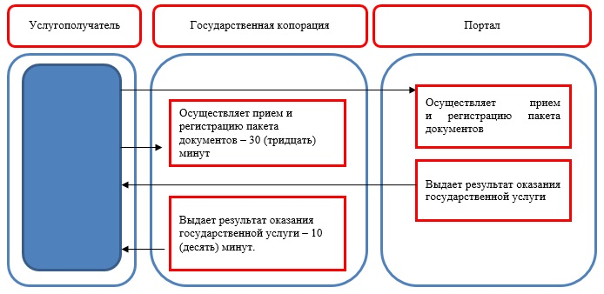

Условные обозначения:

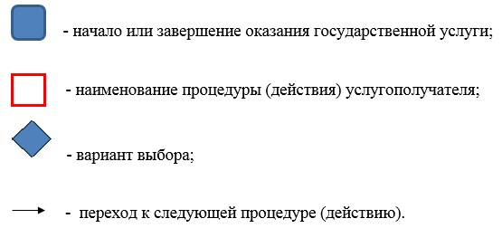

© 2012. РГП на ПХВ «Институт законодательства и правовой информации Республики Казахстан» Министерства юстиции Республики Казахстан

